Bài tập 04

ITSS SOFTWARE DEVELOPMENT

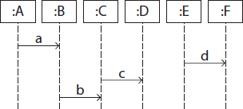

1. d → a → b → c
2. a → b → c → d
3. d → c → b → a
4. a → d → c → b



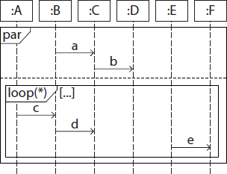

1. b → a
2. a → b → c → d → e → a → b
3. a → b → c → d → e (cùng trong khung par cùng trong khung par thực hiện song song vẫn có thứ tự trước sau))
4. b → c → d → e → a



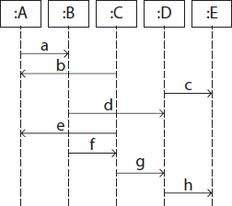e phải được gửi chính xác 9 lần?

1. loop(1..9) : lặp từ 1 đến 9
2. loop(9)
3. loop(1,9) : lặp từ 1 đến 9
4. loop : lặp 0 hoặc nhiều lần

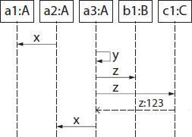

1. z():void
2. z():int
3. y():void
4. x():void



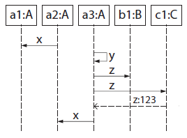

3 đối tượng lớp A là a1, a2,a3

1. x(String):void, z():void
2. y():int, z():int
3. y():void, z():int
4. x():void, y():void



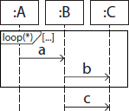

*:lặp 0 hoặc nhiều lần

1. a → b → c
2. a → b → a → b → a → b → c
3. a → c → b
4. c



sau:

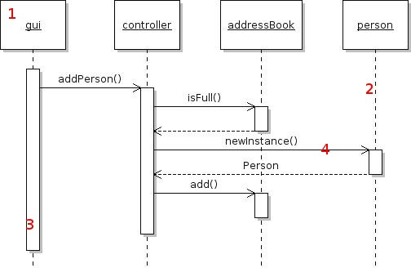

1:Object

2:Lifeline

3:Activation

4:Message



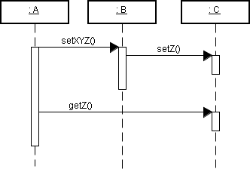

* Vẽ sơ đồ lớp tương ứng với sơ đồ trình tự trên.



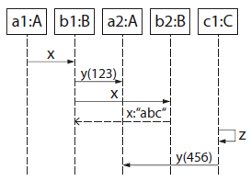

* Vẽ sơ đồ lớp tương ứng với sơ đồ trình tự trên.

­



* **Quiz 10.** Lớp **Account** (trong tệp mã nguồn Account.java) và lớp **RegisterController** (trong tệp mã nguồn RegisterController.java)

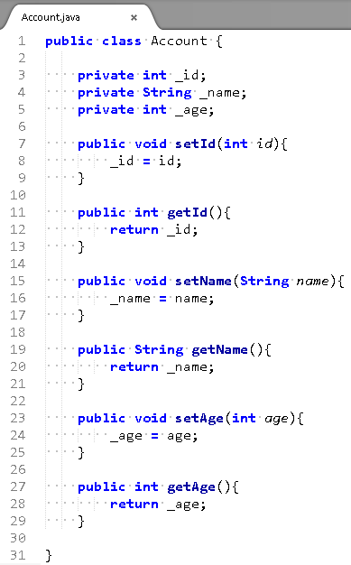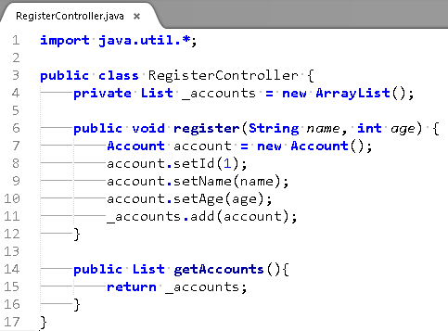

* Quan sát mã nguồn của phương thức *register(String name, int age)* trong lớp **RegisterController,** hãy xây dựng biểu đồ trình tự giúp trực quan nội dung của phương thức này.

# Quiz 11.

* + Cho sơ đồ giao tiếp như sau:

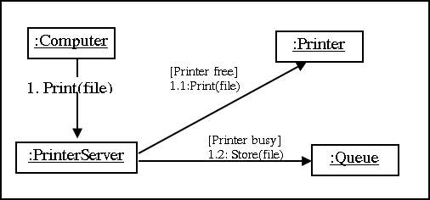

* + Vẽ sơ đồ trình tự tương ứng với sơ đồ giao tiếp trên.



**Quiz 12.**

* Cho đoạn mã Java như dưới đây, hãy vẽ biểu đồ lớp và biểu đồ trình tự cho lời gọi phương thức doMysteryA()?

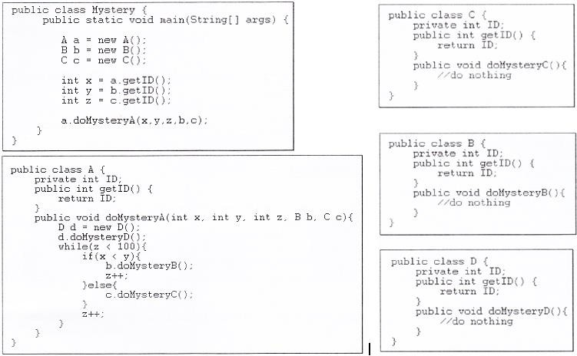

**Quiz 12.**

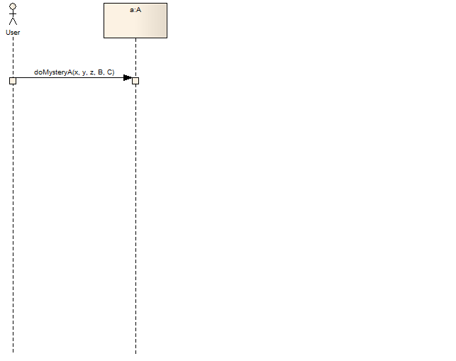

* Hãy vẽ biểu đồ lớp tương ứng với biểu đồ trình tự sau và viết khung mã nguồn bằng Java cho các lớp không phải là lớp biên (non- boundary class). Lưu ý, chỉ cần thể hiện tất cả những gì biễu diễn

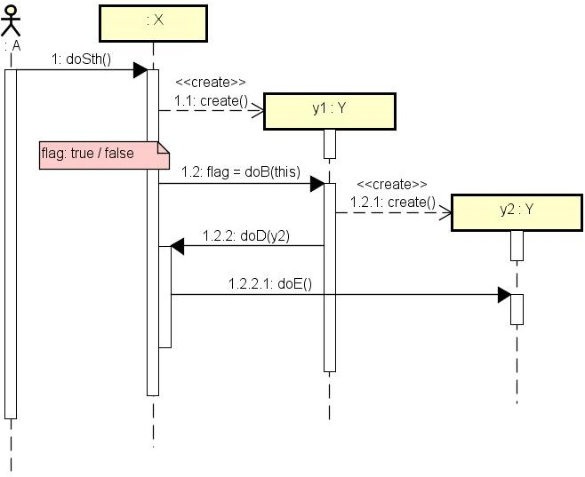trong biểu đồ.

* Hãy vẽ biểu đồ lớp tương ứng với biểu đồ trình tự sau và viết khung mã nguồn bằng Java cho các lớp không phải là lớp biên (non- boundary class). Lưu ý, chỉ cần thể hiện tất cả những gì biễu diễn

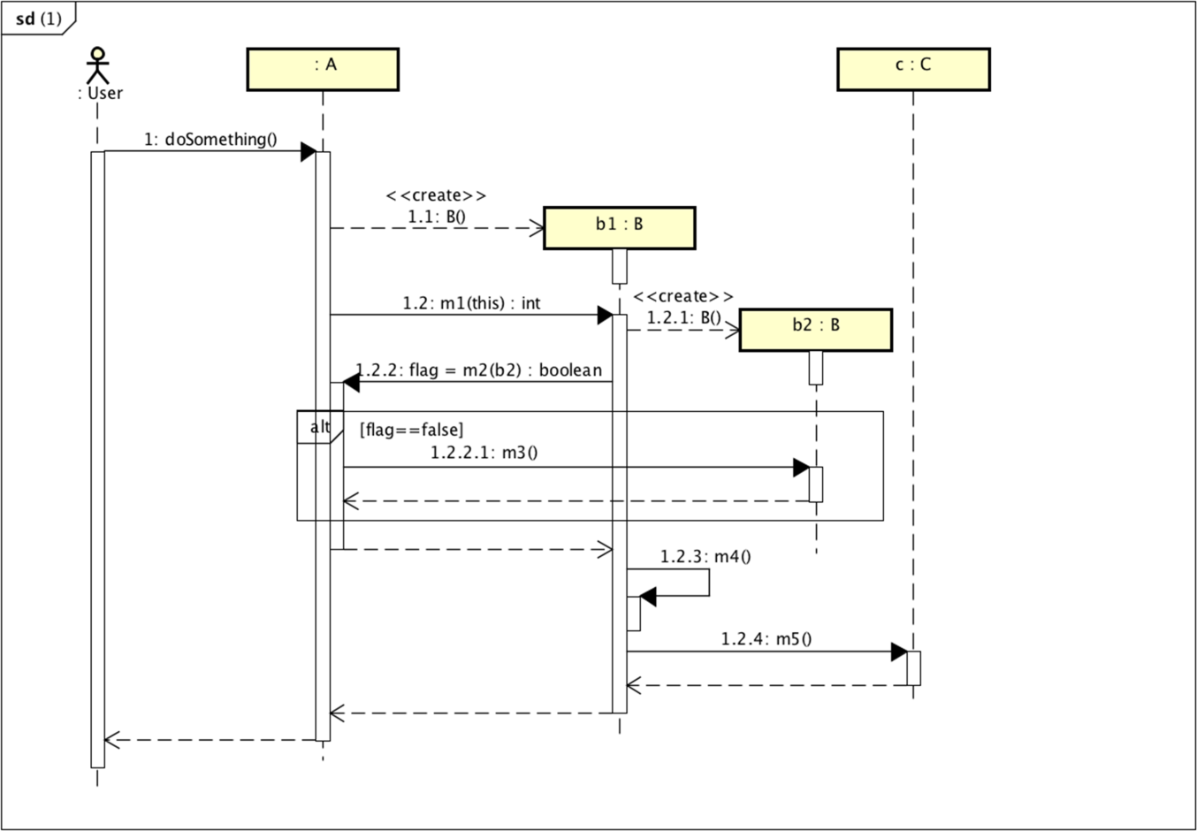trong biểu đồ.

* Trong một hệ thống bán hàng trực tuyến, luồng sự kiện chính dành cho actor người dùng chỉnh sửa địa chỉ giao hàng của họ trong đơn đặt hàng được mô tả như sau:

|  |  |  |  |  |  |  |  |
| --- | --- | --- | --- | --- | --- | --- | --- |
| **STT** | **Thực hiện** | | | **Hành động** | | | |
| 1. | Người | | dùng | Lựa | chọn sửa địa chỉ giao hàng | | |
| 2. | Hệ | thống | | Hiển | | thị trang Sửa địa chỉ giao hàng | |
| 3. | Hệ thống | | | Hiển thị danh sách các địa chỉ giao hàng người | | | |
| dùng | | đã đăng ký | |
| 4. | Người | | dùng | Lựa | chọn địa chỉ trong danh sách | | |
| 5. | Người | | dùng | Nhấn | | nút lưu thông tin | |
| 6. | Hệ | thống | | Thiết | | lập địa chỉ giao hàng trong đơn hàng | |
| 7. | Hệ | thống | | Thông | | | báo lưu thông tin thành công |

* 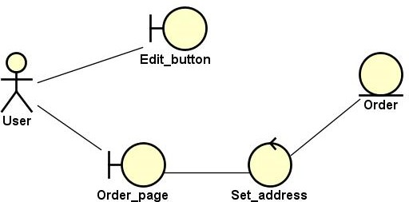Dựa trên mô tả này, một lập trình viên đã xác định các lớp phân tích và xây dựng sơ đồ lớp phân tích như hình sau. Sơ đồ này có phù hợp với đặc tả ở trên? Hãy phân tích những điểm chưa hơp lý sau đó sửa lại cho chính xác.

